LICENCIRANI OBRTI ZA NAUKOVANJE

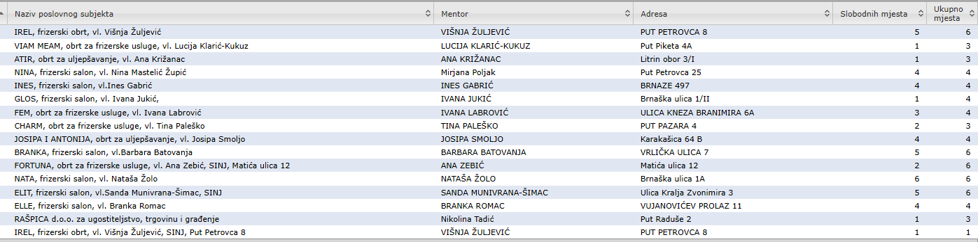
FRIZER

KOZMETIČAR

SINJ
SOLIN
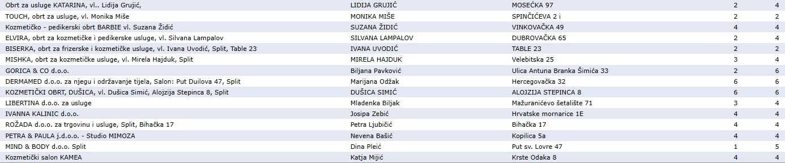
SPLIT

